情報Ⅰ No.14

アルゴリズム

年 | ２ | 組 |  | 番 |  | 名前
2025©Assumption-Kokusai

第２節 アルゴリズムとプログラム
１．アルゴリズム・２．アルゴリズムの基本と表現方法 （教P130-133）

☞アルゴリズムって何だろう？

【TRY】アルゴロジックⅡのサイトに行き、下のやり方を参考にしながら体験しよう。
ルール：ロボットが旗をとれるように課題を解決する。

＜基本操作＞
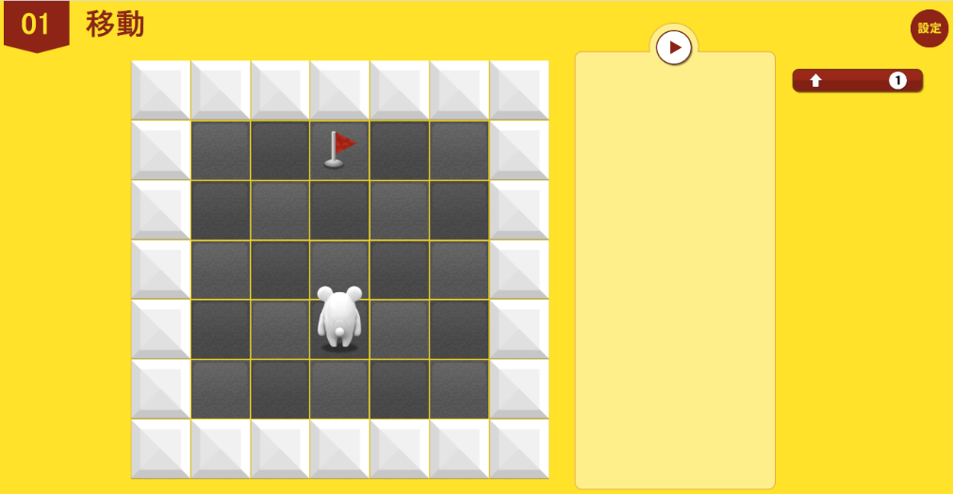
・部品（例）これは前へ進む
・数字・方向の上でクリックすると数字がかわる
・数字の分だけロボットはます目を進む
・このロボットが旗をとるように部品をならべプログラムをつくる
・この例なら前へ３マスすすむ制御を考える
・ここに部品をドラッグして並べる
並べた順に処理（順次処理）
・再生ボタンで確認

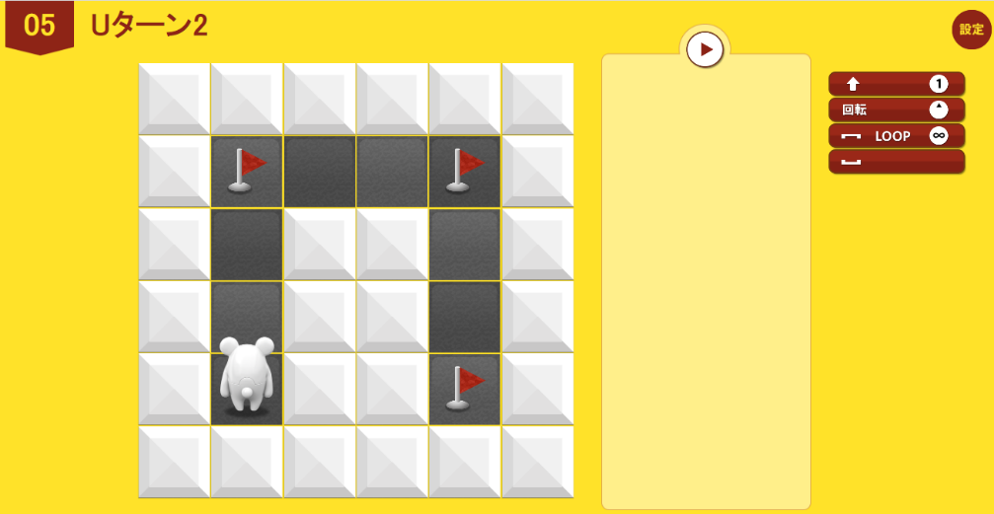
・ＬＯＯＰ部品（繰り返し処理）
（例）［ ］に「１つ進む」部品を入れると
進むことを繰り返す
・ＩＦ部品（分岐処理）
（例）前に壁があるという条件の時に
［ ］の中に回転を入れている

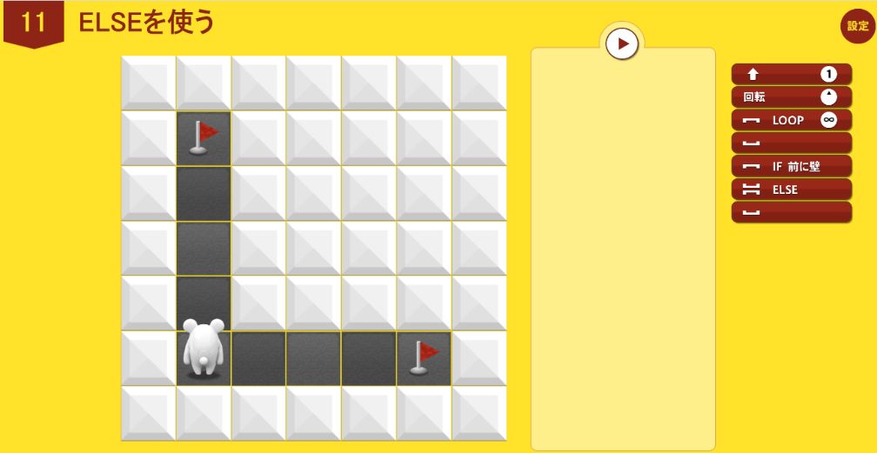
・ ELSEコマンド
IF［ Ａ ］ELSE［ Ｂ ］：
もし・・・であればＡ、そうでなければＢ
（例）もし壁があれば［回転］、なければ
［前へ進む］
図版はJEITA（https://algo.jeita.or.jp/prm/2/index.html）より

【記録の記入】アルゴロジックの課題について、解決できたところまで○をつけてください。（２５分）
順次処理 |  | 繰り返し |  | 分岐処理 |  | 応用
移動 |  | Ｕターン２ |  | ＩＦを使う |  | 十字
右に曲がる |  | 無限ループ |  | Ｕターン３ |  | 知恵の輪
方向転換 |  | 四角の旗 |  | ＥＬＳＥを使う |  | うずまき
Ｕターン１ |  | 十字回廊 |  | ＩＦを使う |  | 八方向
・もっと進んだ人はここに書いてください。（ ）番（ ）まで

【知識の整理】
- （ ）＝何か目的を達成させるための処理手順
↓ この分解した手順をプログラム言語で書いたもの
（ ）＝コンピュータが処理できるようにプログラム言語で書いたもの

- アルゴリズムの効率性＝何か目的を達成させる手順は複数ある
→効率の良い手順を見つけプログラミングすれば処理速度が速くなる

- アルゴリズムの基本構造
（ ）  ＝順番に処理する | （ ）  ＝条件により処理が分かれる | （ ）  ＝条件が成り立つ間繰り返す
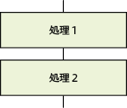 | 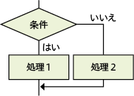 | 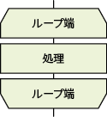

➃アルゴリズムの表現方法
（ ）  ＝処理の流れを図形で表す | アクティビティ図  ＝処理の流れや状態の変化を図示する、並行処理も表現 | 状態遷移図  ＝操作により状態が推移することを表す
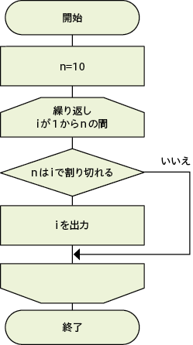 | 図書館の本の貸し出し手順  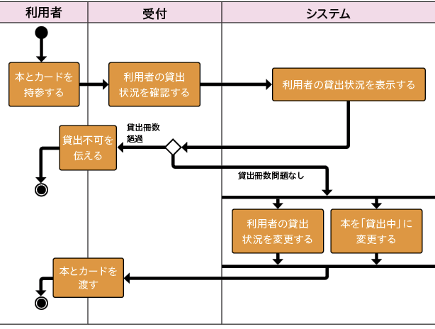 | ストップウォッチの仕様  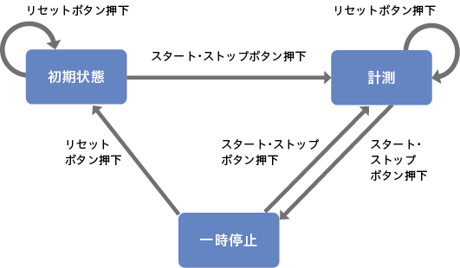

【確認課題】調べよう・考えよう！
- 歯磨きをする手順を分解し、歯磨きを全く知らない人にわかるように書きだそう。☞10段階以上

- 1本のニンジンを20枚の半月切りにする場合の手順を考えよう。
手順（アルゴリズム） | 包丁を入れる回数
Ａ.輪切りに10等分したあと、それぞれを2等分する

Ｂ.最初に縦に2等分したあと、2つを並べ1度に10等分する

- 次の手順を 順次構造・分岐構造・反復構造に分類したら、それぞれどれにあたるか？
手順（アルゴリズム） | 構造
Ａ．入力した数字に対して2で割りきれれば「偶数」
割り切れなければ「奇数」と表示する
Ｂ．１から順番に1ずつ加えながら1,2,3,4・・・と表示させる

Ｃ．学校から駅までの行き方の写真を順番に従って表示する

【振り返り】No.14の授業で学んだこと、気づいたこと、考えたことを3行以上書こう

